新 书 推 荐

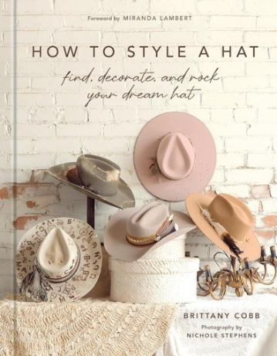
中文书名：《如何搭配帽子：挑选、装饰，点亮你的日常穿搭》
英文书名：HOW TO STYLE A HAT: Find, Decorate, and Rock Your Dream Hat
作 者：Brittany Cobb
出 版 社：Abrams
代理公司：ANA/Jessica
页 数：224页
出版时间：2026年4月
代理地区：中国大陆、台湾
审读资料：电子稿
类 型：时装设计
Best Sellers Rank:
#39 in Industrial & Product Design
#168 in Fashion Craft
#205 in Fashion Design

营销亮点：

- 风格权威：布里特妮·科布堪称营销人的理想合作对象。她拥有六家以上 Flea Style 门店，且数量仍在增长；同时还运营一辆移动帽子吧卡车，并与史丹森（Stetson）、肯塔基德比（Kentucky Derby）、达拉斯牛仔队（Dallas Cowboys）和欧尼酒店（Omni Hotels）等品牌及机构合作。门店地点包括：得克萨斯州达拉斯、得克萨斯州沃思堡、得克萨斯州弗里斯科、得克萨斯州普罗斯珀、田纳西州纳什维尔（2家门店）以及肯塔基州路易斯维尔。

- 自带受众基础：科布创立的品牌 Flea Style 拥有坚实的核心受众，今年客户购买量超过200万次，网站访问量达900万。Flea Style 也拥有显著的线上影响力，在 Instagram 上拥有11.3万名粉丝。

- 名人客户群：Flea Style 在乡村音乐圈拥有广泛影响力，并计划与凯茜·马斯格雷夫斯（Kacey Musgraves）、玛伦·莫里斯（Maren Morris）和米兰达·兰伯特（Miranda Lambert）等名人展开合作。

- 乡村风潮回归：“牛仔核心”（Cowboy Core）正成为强势流行趋势。从碧昂丝（Beyoncé）的《牛仔卡特》（Cowboy Carter）、拉娜·德雷（Lana Del Rey）即将发行的专辑《套索》（Lasso），到正在走红的“铜色牛仔女郎”发色，西部时尚正迎来一场文化复兴，而Z世代也比以往任何时候都更加热衷于乡村风格。

内容简介：

这本轻松有趣的帽子造型指南出自专业设计师布里特妮·科布之手。她是 Flea Style 及原创帽子吧（The Original Hat Bar）的创始人。本书将教你如何佩戴、搭配并享受帽子带来的风格乐趣。

帽子拥有一种非凡的力量，能够彻底改变一套造型，为任何衣橱增添个性与风采。从波希米亚风到西部风，再到用来遮住糟糕发型日的经典卡车司机帽，每个衣橱里都少不了一顶帽子，甚至十顶也不为过！

在《如何搭配帽子》（How to Style a Hat）中，布里特妮·科布将带领读者开启一场精彩的帽子世界之旅。她是一位才华出众的企业家，也是 Flea Style 知名帽子吧背后的创始人。这本内容丰富而有趣的指南，介绍了不同帽型，根据脸型选择合适帽子的方式，以及将帽子搭配得恰到好处的途径。

从应对“帽子压发”问题，到理解从帽檐到帽冠等各类专业术语，本书充满了实用建议，帮助读者驾驭各种风格的帽子。科布还分享了业内建议，教你如何根据个人风格装饰自己的帽子。从帽带选择，到羽毛、扑克牌等装饰点缀；从寻找装饰材料，到利用闪亮饰物打造专属帽款，《如何搭配帽子》揭示了帽子佩戴与造型的全部秘诀。

作者简介：

布里特妮·科布（Brittany Cobb）是多零售业务品牌 Flea Style 的首席执行官兼创始人。她因标志性的“波希米亚西部”风格在社交媒体和家乡得克萨斯州达拉斯广为人知。科布的品牌最知名的是其定制帽子系列和帽子吧体验：顾客可以与造型师合作，使用从世界各地跳蚤市场精心挑选的配饰，打造真正独一无二的帽子设计。

内页样张：

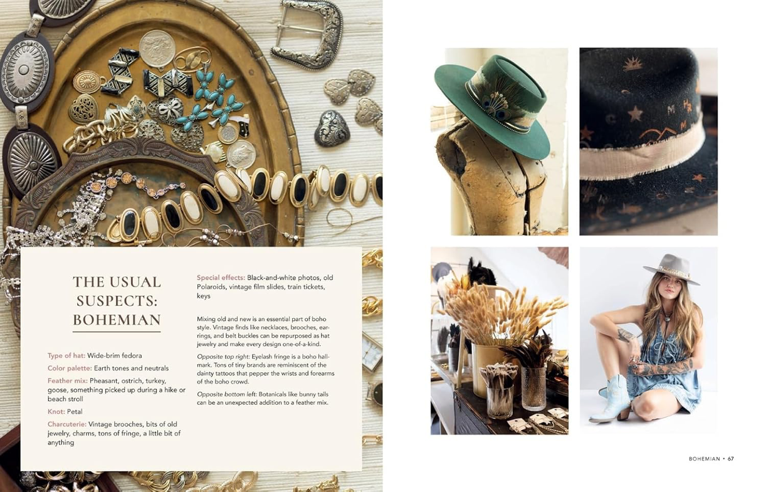
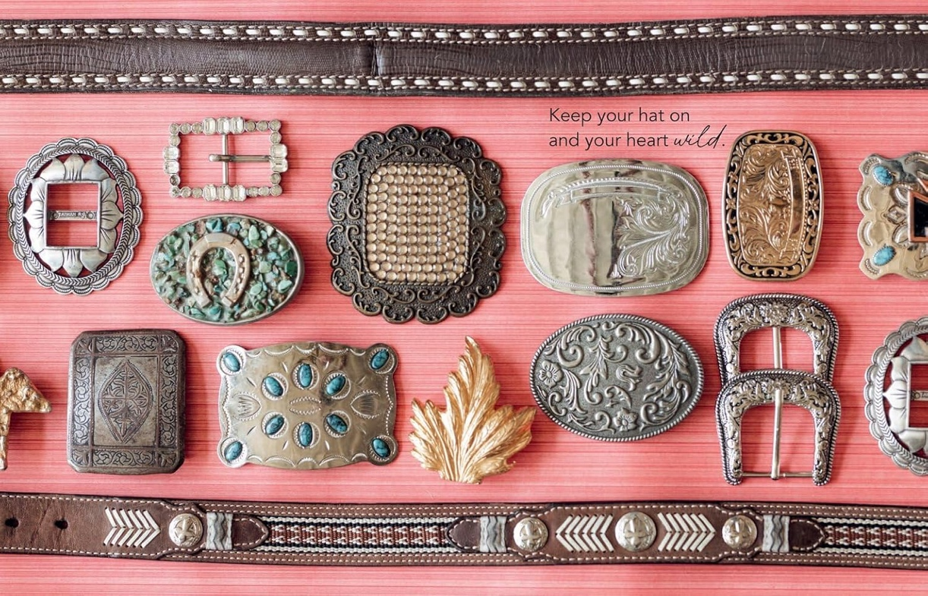

感谢您的阅读！
请将反馈信息发至：版权负责人
Email：Rights@nurnberg.com.cn
安德鲁·纳伯格联合国际有限公司北京代表处
北京市海淀区中关村大街甲59号中国人民大学文化大厦1705室, 邮编：100872
电话：010-82504106, 传真：010-82504200
公司网址：http://www.nurnberg.com.cn
书目下载：http://www.nurnberg.com.cn/booklist_zh/list.aspx
书讯浏览：http://www.nurnberg.com.cn/book/book.aspx
视频推荐：http://www.nurnberg.com.cn/video/video.aspx
豆瓣小站：http://site.douban.com/110577/
新浪微博：安德鲁纳伯格公司的微博_微博 (weibo.com)
微信订阅号：ANABJ2002


